КОМПЛЕКСНАЯ МНОГОУРОВНЕВАЯ МОДЕЛЬ ПСИХОЛОГО-ПЕДАГОГИЧЕСКОГО СОПРОВОЖДЕНИЯ ОБУЧАЮЩИХСЯ.

Одно какое-нибудь дело, постоянно и строго выполняемое, упорядочивает и все остальное в жизни,
все вращается вокруг него.
Делакруа Образовательное учреждение в современных условиях может эффективно реализовывать поставленные перед ним задачи: введение ФГОС, организация предпрофильной подготовки и профильного обучения, реализация личностно-ориентированного обучения, основанного на высокой субъектной роли обучающихся, предполагающего мотивационную перестройку деятельности педагогических работников, только при наличии специалистов, обеспечивающих возможности повышения психологизации образовательной среды. Очевидным является необходимость наличия в образовательном учреждении высококвалифицированного педагога- психолога, который бы мог обеспечить как эффективную работу по коррекции и развитию обучающихся, так и повышение компетентностного
уровня психологических знаний педагогических работников.
В МБОУ «СОШ №12» города Выборга работает педагог-психолог. Для реализации психологического сопровождения образовательного процесса созданы необходимые условия: в наличии отдельный кабинет с автоматизированным рабочим местом педагога-психолога для консультативной работы и работы в малых группах, оснащенный диагностическим инструментарием; методическими разработками и программным обеспечением для проведения коррекционно-развивающих занятий, элективных учебных занятий, семинаров, тренингов для всех участников образовательного процесса, а также темная сенсорная комната.
Вся деятельность педагога-психолога строится в виде комплекса мер по решению профессиональных задач в виде комплекса, то есть в широком смысле - технологии.
Технологизация профессиональной деятельности позволяет рассмотреть её через призму системного подхода:
- определение способов количественной оценки эффективности деятельности;
- оценивание функциональности используемых методик работы;
- помогает добиться требуемых изменений, обеспечивающих решение поставленных задач;
- предоставляет возможность осуществить трансляции опыта нашей школы среди образовательных учреждений города Выборга.
В основе технологии работы педагога-психолога, применяемой для решения профессиональной задачи, лежат последовательные функциональные шаги, заимствованные из теории учебной деятельности В.В.Давыдова и базовые психологические идеологии, которые встречаются в работе психологов-практиков, теоретиков психологической службы в образовании. Приоритетное место занимает комплексное психологическое сопровождение, под которым понимается система профессиональной деятельности педагога-психолога, направленная на создание социально- психологических условий для успешного обучения и психологического развития ребенка в ситуации школьного взаимодействия. Данный подход предусматривает охват всех участников образовательного отношений: обучающихся, родителей, педагогов.
В результате адаптации рассмотренных выше теоретических взглядов к технологии психологической работы в практической деятельности педагога-

психолога оформились три этапа – подготовительный, основной и аналитическо-прогностический, составляющих основу методологической технологии:

анализ
педагогической систуации в ОУ и
выявление актуальных проблем

мотивация

целеполагание
реализация практической технологии работы
планирование
оценивание и планирование на следующий учебный год
контроль

подготовительный этап

основной этап
аналитическо- прогностический этап

Данная схема отражает методический подход к разработке технологии работы по любому из представленных направлений.
Работа в рамках психологического сопровождения базируется на комплексе принципов, включающих как специфические для психологического сопровождения, так и общепсихологические и этические принципы:

общепсихологические
- осуществление решения
профессиональных задач с учетом этических принципов
- защита прав людей,
взаимодействующих с педагогом- психологом
- повышение статуса психолого- педагогического сопровождения в школе
- развитие психолого-педагогического сопровождения в школе,
основанного на научных
представлениях

сопровождение
- природосообразности
- творческого освоения ребенком системы отношений с миром
- вторичности форм и содержания по отношению к социуму ребенка

этические
- конфиденциальности
∙компетентности
∙этической и юридической правомочности
∙квалифицированного психологического просвещения
∙отвественности
∙профкооперации
∙не навреди!

Вся деятельность педагога-психолога осуществляется прежде всего для достижения следующей иерархии задач и целей:
ОБЕСПЕЧЕНИЕ СОХРАНЕНИЯ ПСИХОЛОГИЧЕСКОГО ЗДОРОВЬЯ ОБУЧАЮЩИХСЯ И ВСЕСТОРОННЕГО ИХ РАЗВИТИЯ

Обеспечение комфортных психологических условий, способствующих всестороннему развитию каждого ребенка в соответствии с его потенциальными возможностями
Содействие созданию благоприятного социально-психологического климата в коллективе детей и взрослых
Создание условий для сохранения психологического здоровья участников образовательного процесса
Формирование у всех участников образовательного процесса способностей к самопознанию, саморегуляции, саморазвитию, через развитие навыков конструктивного взаимодействия;
Повышение психолого-педагогической компетентности и психологической культуры субъектов образовательного процесса

Педагог-психолог в современной школе осуществляет деятельность в различных направлениях, которые, прежде всего, определяют специфику нашей школы, его путь развития. При этом деятельность педагога-психолога в школе бессмысленна без тесного взаимодействия со всеми специалистами и службами школы, поэтому по ряду направлений были разработаны совместные программы с социальным педагогом, медицинским персоналом школы, руководителями методических объединений школы.
В результате анализа педагогической ситуации в школе были выделены следующие направления работы педагога-психолога, по которым осуществляется психологическое сопровождение и создаются технологии работы:
Для реализации работы каждого направления, с целью достижения продуктивности опыта, используется своя технология работы, в рамках которой осуществляются основные функциональные шаги - диагностика, коррекция, просвещение, профилактика и консультирование.

Схема введения технологии в практическую деятельность на примере психологического сопровождения предпрофильной подготовки выражена следующим образом:
Подготовительный этап

ДЕЙСТВИЯ
методы работы
актуализация проблемы
-анкетирование
обучающихся;
-анкетирование родителей
-анкетирование классных руководителей
анализ имеющейся системы работы
-рассмотрение эффективности работы через анализ
результативности используемых методов и приемов
разработка технологии работы
-разработка дорожной карты совместных действий с классными руководителями
-анализ возможностей сотрудничества с социумом

Основной этап – этап реализации практической технологии

стадии методы работы
саморефлексии
-самоанализ деятельности обучающимися

подготовка формирование знаний детей о многообразии профессий
активной деятельности
-реализация программных мероприятий
-психологическая диагностика;

Аналитико-прогностический этап

Стадии
методы работы

Диагностики
-диагностика эффективности проведеной работы;
-анкетирование детей;
-анкетирование родителей
Анализ и планирование
-анализ полученных результатов диагностики;
-формирование дорожной карты на следующий учебный год

В настоящее время организация психологического сопровождения выделенных ранее направлений деятельности имеет логически завершённую систему работы, которую можно рассматривать как технологию, так как она имеет признаки технологии:
- четкость и определенность в фиксации результата;
- наличие критериев его достижения;
- пошаговая и формализованная структура деятельности субъектов обучения, определяющая переносимость и повторяемость опыта.
Весь комплекс мероприятий основного этапа психологического сопровождения в каждом из обозначенных направлений можно представить в виде дорожной карты.

Этап работы | Направление деятельности | Содержание деятельности | Цель работы | Категория участников | Результат | Субъекты взаимодействия | Сроки

Реализация технологичности в практической деятельности позволяет оценить эффективность работы педагога-психолога в каждом направлении по выделенным в технологии показателям.

Технология предпрофильной подготовки.
Критерии эффективности и методы определения:

расширение знаний о мире
профессий
- анкетирование родителей и обучающихся

наличие первичного профплана, сформированного на основе индивидуальных особенностей
- диагностика по методивам ДДО, карте интересов,
тесту Голланда, Хочу. Могу. Компьютерной методике Ориентир
- анкетирование родителей

успешная адаптация в выбранном профиле

  - диагностика уровня адаптации к обучению на третьей ступени обучающихся, продолживших обучение в МБОУ "СОШ № 12" г. Выборга
  - опрос обучающихся, продолживших обучение в других образовательных учреждениях города

Наблюдается следующая динамика результативности по итогам последних трех лет:
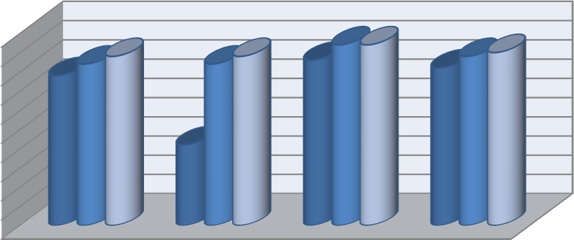

100
90
80
70
60
50
40
30
20
10
0

Технология профильного обучения.
Критерии эффективности и методы определения:
успешная адаптация к обучению в выбранном профиле
- анкетирование родителей и обучающихся
- комплексная диагностика
успешность овладения
профильными предметами
- диагностика технических способностей, их уровня развития
- анкетирование педагогов
успешность поступления в ВУЗы
- анализ поступления выпускников профильных классов
успешная адаптация в период
обучения
профе
ссиональных у
з
в
чебных аведениях: ВУЗах
- опрос обучающихся, продолживших обучение в других образовательных учреждениях города

Динамика результативности деятельности в данном направлении по итогам последних трех лет
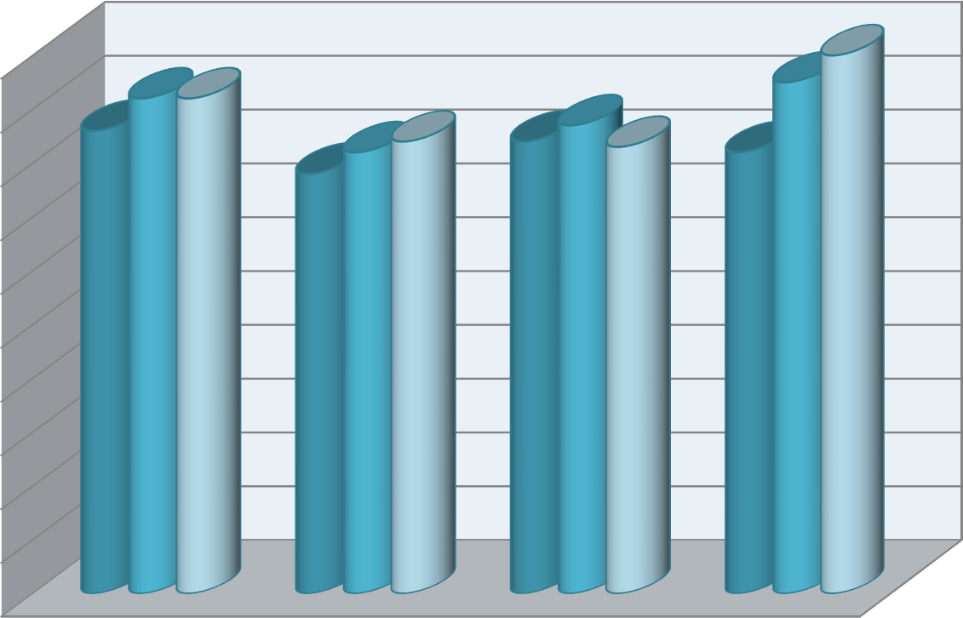
100

90

80

70

60

50

40

30

20

10

0
успешная адаптация к обучению в выбранном
профиле
успешная успешность успешная
адаптация поступления в адаптация в овладения профильные ВУЗы профессиональных
профильными учебных
предметами заведениях

Технология сопровождения кризисных периодов жизни ребенка Критерии эффективности и методы определения:
    - Для обучающихся 1-11 классов – карта наблюдения Д. Стотта
    - Для углубленной диагностики:

количество аутоагрессив ных попыток

расширение психолого- педагогических знаний педагогов и родителей
- для обучающихся 7-11 классов: Методика первичной
диагностики и выявления детей «группы риска» (М. И. Рожков, М.А.Ковальчук);
- для обучающихся 5-6 классов - опросник суицидального риска
(модификация Т.Н. Разуваева).

  - анкетирование родителей и педагогов

улучшение детско- родительских
взаимоотношений

  - акетирование и диагноста родителей и обучающихся

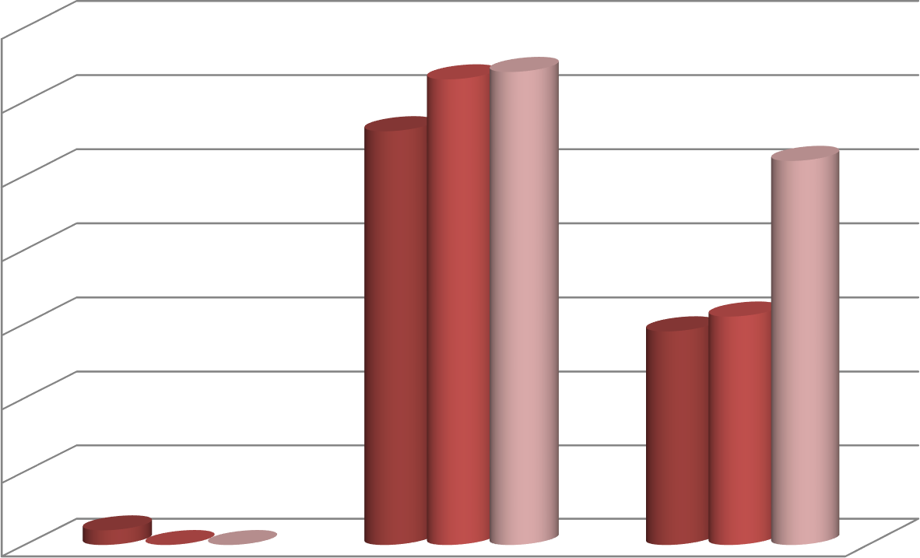
70
60
50
40
30
20
10
0
количество аутоагрессивных попыток
процент педагогов и родителей, повысивших уровень психолого-
педагогических знаний
процент улучшения детско- родительских взаимоотношений

Технология сопровождения адаптационных периодов обучения Критерии эффективности и методы определения:
физическая адаптация
- анализ частоты заболеваемости
- изучение уровня утомления и типа работоспособности
личностная адаптация
- диагностика уровня самооценочной тревожности
- диагностика уровня мотивации
социальная адаптация
- изучение межличностных взаимоотношений в коллективе
- изучение уровня тревожности

За последние три учебных года в школе наблюдается следующая динамика:
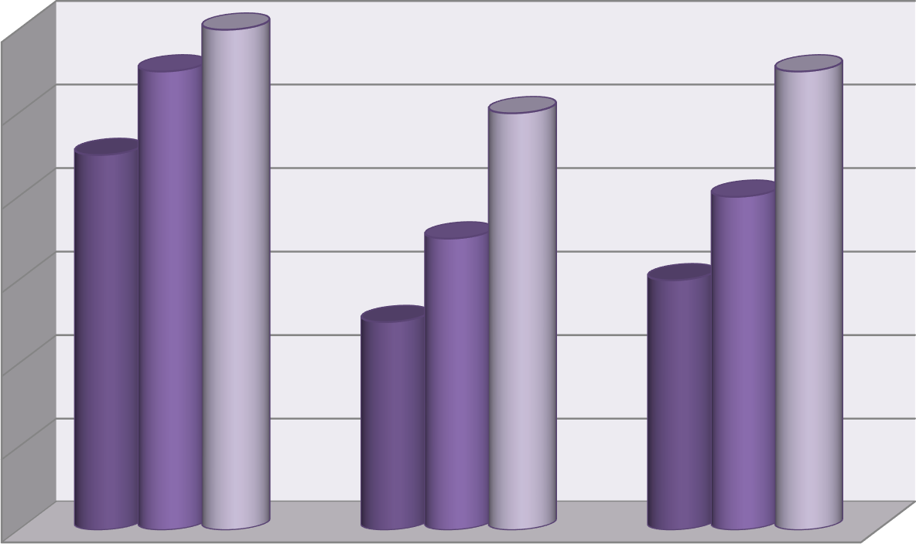
76
76
75
75
74
74
73
72
72
71
70
70
69
68
66
64
физическая адаптация
личностная адаптация
социальная адаптация
процент обучающихся с оптимальными уровнями адаптации

Технология индивидуализации образовательного процесса Критерии эффективности и методы определения:
Результативность коррекционно- развивающей
деятельности
•
•
•
Диагностика уровня развития познавательных процессов
Диагностика эмоциональной сферы
Количество коррекционно-развивающих занятий различной направленности
Создание условий для осуществления образовательного процесса на основании мониторинговых
исследований
- Процент
охвата
обучающихся
•
•
мониторинговыми исследованиями
Процент охвата родителей мониторинговыми исследованиями
Процент охвата педагогов мониторинговыми исследованиями
Вариативность используемого
диагностического
- Количество диагностируемых параметров в мониторинговых исследованиях

Таким образом, приведенные результаты эффективности свидетельствуют об оптимальном уровне эффективности деятельности педагога-психолога, наличии комплексной многоуровневой модели психолого-педагогического сопровождения учащихся.

